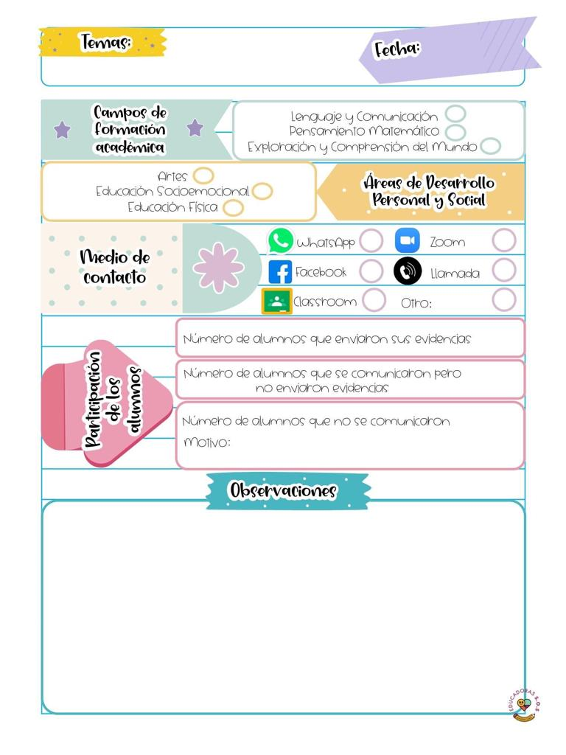

El día de hoy en el programa de aprende en casa realizaron la s siguientes actividades: hablaron acerca de la música regional de nuestro país, realizaron una pequeña lista de las cosas que llevarían en su viaje el primer lugar en llegar fue el estado de hidalgo y escucharon la música regional de este lugar, luego el siguiente lugar fue guerrero en el que además salía una mujer vistiendo los vestuarios típicos, también pasaron por michoacan donde bailaron según las tradiciones de este estado, después pasaron por el estado de Veracruz, luego cuestionaron a los niños si les había gustado el recorrido musical en nuestro país.

Para la siguiente actividad: estaban jugando como al jenga en donde tenían que armar la torre, luego saltaron la cuerda contaron un cuento acerca de unas zarigüeyas el cual consiste en que la alegría es un estado de animo que nos hace sentir muy bien, luego cuestionaron a los niños acerca de las cosas que que te hacen sentir alegre, luego contaron chistes.

08 de marzo de 2021

**Nombre del jardín de niños: Eutimio Cuellar Goribar**

**Grupo que atiende grado y sección: 3° A**

**Nombre de la educadora practicante Itzel Sarahid García Balderas**